2019-2020学年度第一学期期末学业水平检测
高三地理试题 2020.01
本试卷分选择题和非选择题两部分。共100分。考试时间90分钟。
注意事项：
1．答题前，考生先将自己的姓名、考生号、座号填写在相应位置，认真核对条形码上的姓名、考生号和座号，并将条形码粘贴在指定位置上。
2．选择题答案必须使用2B铅笔（按填涂样例）正确填涂；非选择题答案必须使用0．5毫米黑色签字笔书写，绘图时，可用2B铅笔作答，字体工整、笔迹清楚。
3．请按照题号在各题目的答题区域内作答，超出答题区域书写的答案无效；在草稿纸、试题卷上答题无效。保持卡面清洁，不折叠、不破损。
一、选择题（本大题共15小题，每小题3分，共45分。在每题所列出的四个选项中，只有一项是最符合题目要求的。）
植物墙是用绿色植物编植成的墙体，是利用植物的根系对生长环境的超强适应能力，使自然界中栖息于平地上的植物永久地生长于垂直的建筑墙面，为建筑设计和建筑装饰提供一种新型的有机生态材料。据此完成1～2题。
1．在城市中，植物墙的最主要功能为
A．美化环境 B．减轻噪音 C．净化雾霾 D．保护建筑
2．植物墙被称为建筑物的空调。1月，植物墙对气温调节效果最显著的城市是
A．长春 B．兰州 C．杭州 D．青岛
图1示意某地质勘探队在局部区域实施钻探作业获得的资料。图中阴影部分是露天煤矿区。据此完成3～5题。
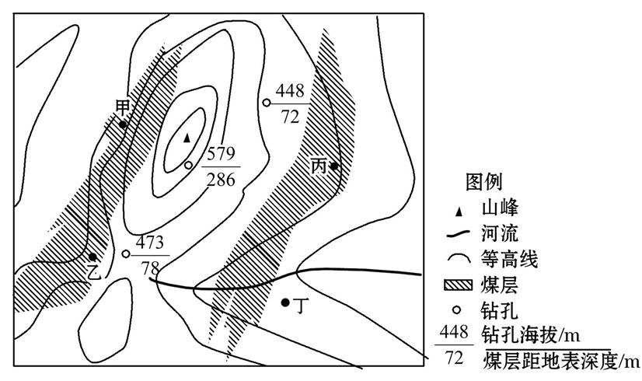
图1

3．该区域的构造地貌是
A．背斜谷 B．向斜谷 C．背斜山 D．向斜山
4．图中开采露天煤矿的最佳地点是
A．甲 B．乙 C．丙 D．丁
5．山峰与甲地最大温差可能是
A．0.8℃ B．1.1℃ C．1.4℃ D．1.7℃
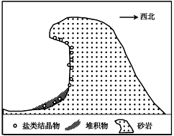
降水时含盐溶液从岩块上部孔隙中渗入，饱和后又从岩块下部渗出。在干燥岩面，渗出的含盐溶液水分易蒸发而形成盐类结晶物。盐类结晶时产生的张力，促使岩块表面最终形成凹槽。盛行风影响雨滴飘落路径，从而造成岩块表面干湿差异。图2示意某砂岩岩块垂直剖面。据此完成6～7题。
图2
盐类结晶物
堆积物
砂岩
东南

6．该岩块表面湿度最大的部位最可能是
A．东北侧 B．东南侧 C．西北侧 D．西南侧
7．形成图中岩块表面凹槽的主要地质作用是
A．风化作用 B．风力侵蚀 C．风力搬运 D．流水侵蚀
图3示意沿MN、PQ方向所做的海平面气压分布。N、O两点在气压中心M的西南方向且在同一条直线上，PQ垂直于MN。据此完成8～9题。
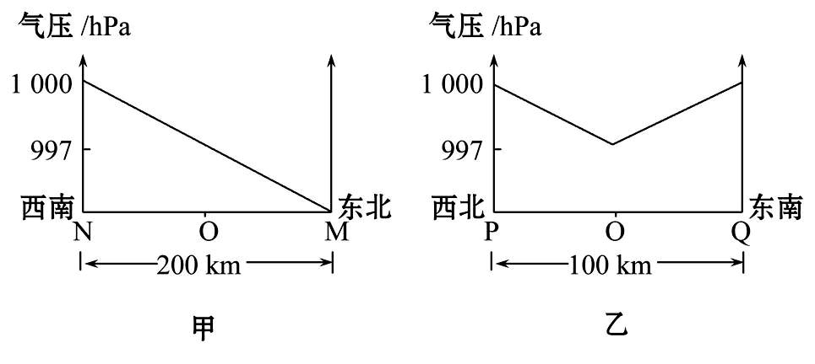
图3

8．M地的气流运动状况是
A．辐合上升 B．辐合下沉 C．辐散上升 D．辐散下沉
9．此时，O地最可能出现的天气状况是
A．气温升高 B．气压降低 C．雨雪天气 D．晴朗无云
巴丹吉林沙漠位于我国西北干旱半干旱地区，年降水量40～80mm，蒸发量3000mm。沙漠东南部腹地星罗棋布地点缀着常年有水的湖泊70多个，形成了世界上独一无二的高大沙山（海拔1080~1590m）环抱湖泊的景观。苏木吉林湖就是其中之一，湖区全年降水量为163.6mm，全年蒸发量1261mm。图4示意苏木吉林湖区湖泊补给量和排泄量动态曲线。据此完成10～11题。
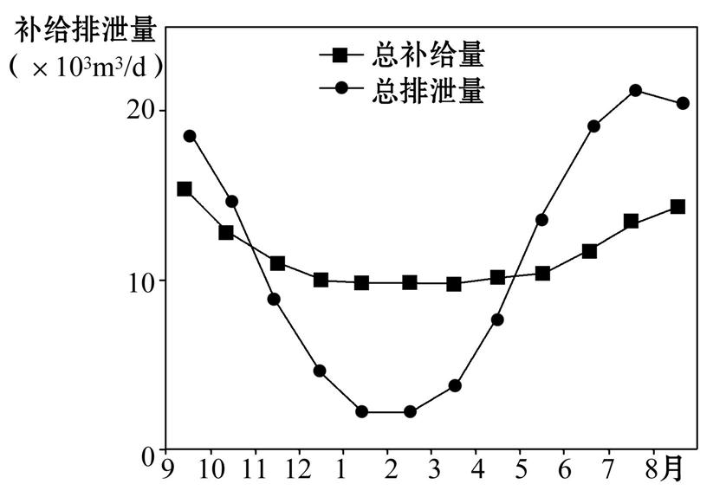
图4

10．推断苏木吉林湖的主要补给水源是
A．大气降水 B．积雪融水
C．冰川融水 D．地下水
11．关于苏木吉林湖的叙述，正确的是
A．主要排泄方式是下渗 B．总补给量明显小于总排泄量
C．夏季降水量大于冬季 D．夏季地下水补给量大于蒸发量
图5示意某国家2006~2010年每年的人口出生率、死亡率、总增长率与净增人口数量的对比。据此完成12～13题。
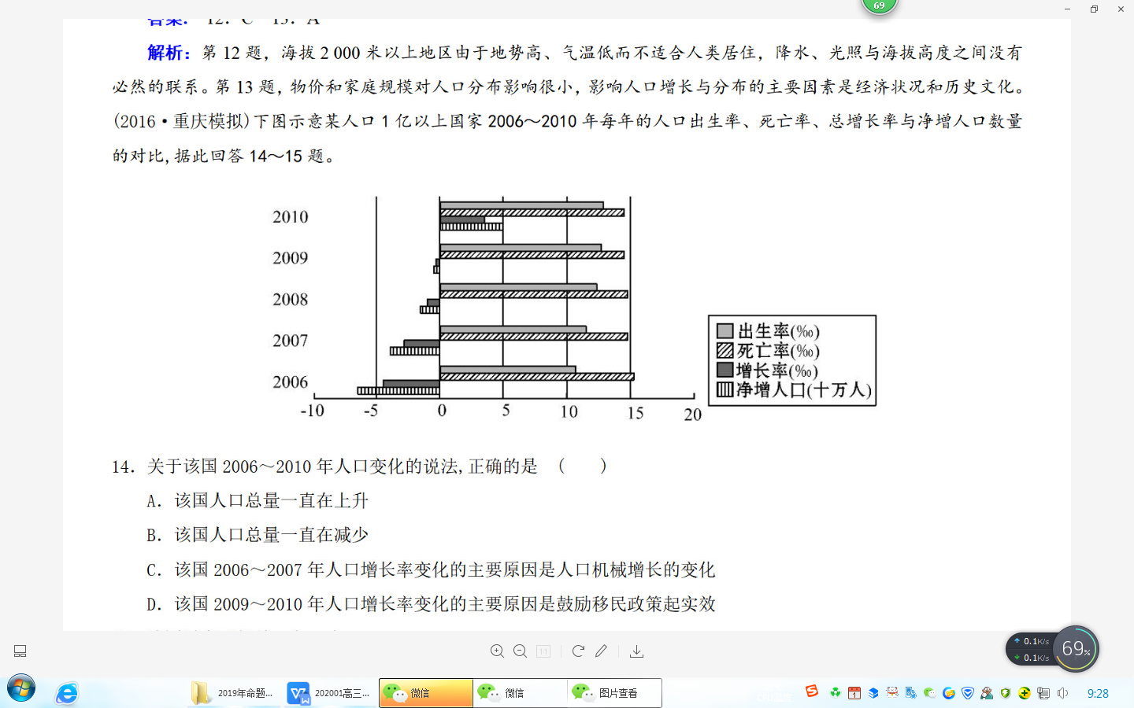
图5

12．关于该国2006~2010年人口变化的说法，叙述正确的是
A．该国人口数量一直在减少 B．该国人口数量一直在增加
C．该国人口数量先减少后增加 D．该国人口数量先增加后减少

13．关于该国2006~2010年人口增长率变化的主要原因，叙述正确的是
①2006~2007年人口增长率变化的主要原因是人口自然增长的变化
②2006~2007年人口增长率变化的主要原因是人口机械增长的变化
③2009~2010年人口增长率变化的主要原因是人口迁入
④2009~2010年人口增长率变化的主要原因是人口迁出
A．①③ B．①④ C．②③ D．②④
东莞大朗镇于1979年引进第一家毛织厂。20世纪90年代初，毛织产业已颇具规模。2002年该镇被授予“中国羊毛衫名镇”称号。近年来，大朗镇积极采取措施，让毛织产业焕发新精彩。据此完成14～15题。
14．初期大朗毛织业发展较快的主要影响因素是
A．原料 B．劳动力
C．市场 D．政策
15．近年来，劳动密集型产业发展遭遇瓶颈，大朗毛织业仍逆势增长，其主要得益于
A．工人素质提高 B．交通运输改善
C．科技创新发展 D．产业结构调整

二、非选择题（本大题共4小题，共55分。）
16．阅读图文资料，完成下列要求。(14分)
主产于黑龙江水域的鳇鱼被誉为“活化石”、“水中大熊猫”、“淡水鱼王”，多栖息于两江汇合、支流入口处，一般体重达50~100千克，为大型食肉性鱼类。雌鱼产卵期为5~7月份，水温为15~17℃，产卵在水流平稳、水深2~3米的砂质江段处，卵粘着在砂砾上。图6示意黑龙江某河段。
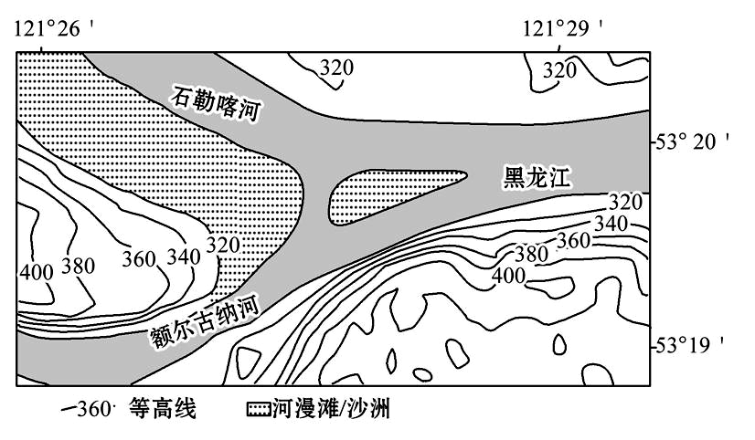
图6

（1）说明在图示河段额尔古纳河比石勒喀河流速快的原因。（2分）
（2）分析石勒喀河南岸河漫滩的形成过程。（6分）
（3）图示河段水域适合鳇鱼生长繁殖，对此作出合理解释。（6分）
17．阅读图文资料，完成下列要求。(15分)
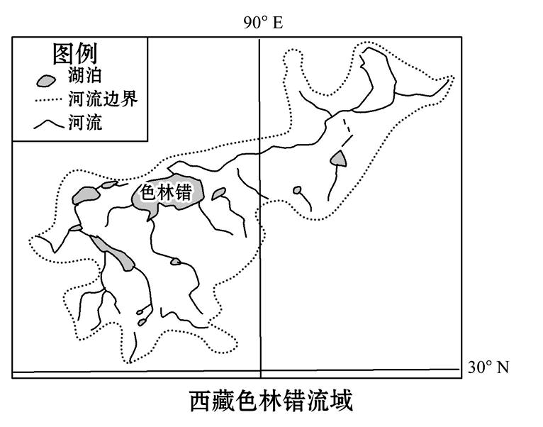
色林错流域由色林错与其周边诸多河流、湖泊互相串通构成，色林错湖面海拔4530m，属于构造湖，与青藏高原诸多大湖一样。色林错湖水清澈、透明度高。研究表明，全球变暖对高原的冰川、降水、冻土、蒸发、风等因素都有影响。因全球变暖导致色林错流域内冰川融化以及降水量增加，几十年来湖面面积不断增大；还导致流域内陆面蒸发量增加，而湖面蒸发量有所减少；随着气温升高，流域内的风力有所减弱。图7示意色林错流域。
图7

（1）指出色林错流域内河流水位的时间变化特征。(3分)
（2）分析色林错湖水清澈、透明度高的自然原因。（6分）
（3）分析全球变暖导致色林错流域内陆面蒸发量增加而湖面蒸发量减少的原因。（6分）
18．阅读图文资料，完成下列要求。（13分）
乌克兰南部地区黑土广布，是向日葵的主要种植区。该国向日葵种植面积广，葵花籽产量高，出油率高，品质好，其葵花籽油产量占全球总产量的25%，成为世界上最大的葵花籽油出口国。向日葵花盘形似太阳，花朵亮丽，颜色鲜艳，具有较高的观赏价值，该地区已培育有三十多个观赏型品种，观赏型向日葵较一般向日葵价格高，已在该地区广泛种植，取得了良好的经济效益。近年来，乌克兰南部地区向日葵种植面积不断增加，黑土地出现了一系列问题。图8示意乌克兰向日葵种植区分布。
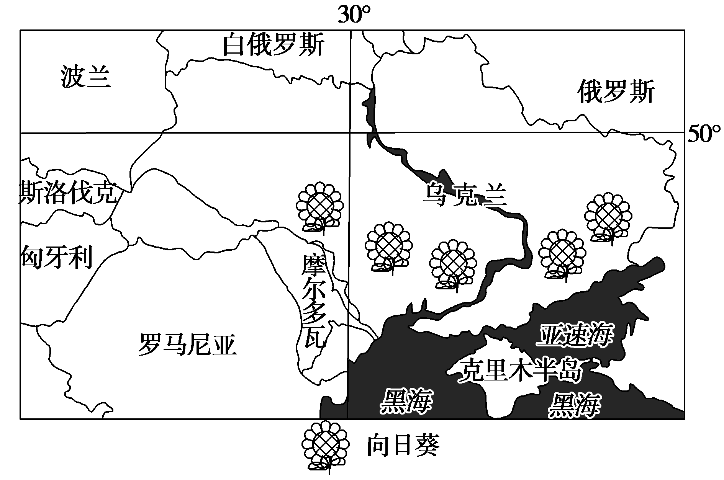
图8

（1）分析乌克兰成为世界上最大的葵花籽油出口国的条件。（3分）
（2）分析广泛种植观赏型向日葵对当地经济发展的积极影响。（4分）
（3）分析向日葵种植面积不断增加对黑土地的不利影响。（6分）
19．阅读图文资料，完成下列要求。（13分）
缅甸盛产的翡翠广受人们喜爱。上等翡翠产在瑞丽市以西的缅甸伊洛瓦底江支流露露河一带。原来，80%以上的缅甸翡翠原石出口中国，但从2014年起，缅甸政府出台限制翡翠原石出口和翡翠成品出口全免税的新政策。
近年来，云南和广东已成我国两大翡翠集散和加工中心。瑞丽是我国西南最大的内陆口岸城市和重要的翡翠加工和销售基地，玉石加工历史悠久。图9示意瑞丽及周边地区。
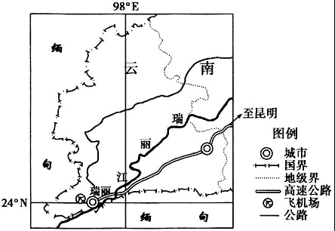
图9

（1）说明缅甸限制翡翠原石出口和翡翠成品出口全免税新政策的原因。（4分）
（2）说明云南和广东已成为我国两大翡翠集散和加工中心的原因。（4分）
（3）分析瑞丽成为我国重要翡翠加工和销售基地的区位优势。（5分）
高三地理参考答案与评分标准 2020.01
一、选择题（45分）
题号 | 1 | 2 | 3 | 4 | 5 | 6 | 7 | 8 | 9 | 10 | 11 | 12 | 13 | 14 | 15
答案 | A | C | D | C | C | B | A | A | C | D | C | C | A | D | C
二、综合题（55分）
16．(14分)
（1）额尔古纳河两岸等高线密集，河岸陡，河道落差大；河道狭窄。（2分）
（2）石勒喀河上游流水携带泥沙；石勒喀河两岸等高线稀疏，河流落差小，流速慢；额尔古纳河流速快，阻碍石勒喀河水流速度，使石勒喀河流速减慢，泥沙在此不断沉积。（6分）
（3）黑龙江水量较大，河水深，适合大型鱼类生存；两河交汇处泥沙中营养盐类物质较多，小鱼较多，为鳇鱼提供食物；纬度高，气温低，水温适宜，适合繁衍生息；图示水域多河漫滩和沙洲，为其产卵提供有利条件。（6分）
17．(15分)
（1）水位年际变化小；有明显的季节变化，春、夏汛期水位高；夏季水位日变化明显。(3分)
（2）色林错流域位于青藏高原，流域内多冻土，土质坚硬，流水难以侵蚀，含沙量小；气候寒冷，土壤发育差；水温低，浮游生物少。（6分）
（3）全球变暖导致流域内陆面冰川融水增多，冻土融化，地面湿度增加，从而陆面蒸发量增加；气候变暖导致流域内降水增多，云层增加，削弱了太阳辐射，从而湖面蒸发量减少；随着气温升高，该地区的风力有所减弱，湖面蒸发量减少。（6分）
18．（13分）
（1）乌克兰向日葵种植面积广，葵花籽产量高，且出油率高，为葵花籽油生产提供丰富且优质的原料；该国人口少，国内市场需求量小；位置靠近西欧，国际市场广阔，出口量大。（3分）
（2）种植观赏型向日葵，能够促进农业多样化发展，带动当地相关产业（旅游业等）发展；观赏型向日葵价格高，经济效益好，有利于提高当地农民收入。（4分）
（3）种植面积不断增加会造成植被破坏，加剧黑土侵蚀，使土层变薄，黑土肥力下降；不合理灌溉面积增加，导致土壤盐碱化面积增加，导致黑土退化；大量施用化肥和农药，土壤污染严重，导致黑土退化。(6分)
19．（13分）
（1）延长产业链，提高产品附加值，增加收入；带动相关产业发展，增加就业机会；保护当地翡翠（矿产）资源；保护当地生态环境。(4分)
（2）靠近东南亚，地理位置优越，利于翡翠集散加工地的确立；接近翡翠原石产地，节省运输费用；有利于企业间的人员与信息的交流，提高产品的市场创新能力；共享基础设施，节约生产成本。（4分）
（3）接近翡翠原石产地，原料丰富；翡翠广受人们喜爱，消费市场广阔；附近有高速公路、机场，交通便利；加工历史悠久，经验丰富；我国西南最大的内陆口岸城市，基础设施较完善。（5分）

